ANEXO NÚM. 1: MODELO DE PROPOSICIÓN TÉCNICA PARA CRITERIOS EVALUABLES MEDIANTE FÓRMULA

Proposición técnica para el lote [ ]

- SAM e Incidencias (sólo lotes 7 y 8)
El licitador se compromete a usar el procedimiento indicado en el pliego de prescripciones técnicas del SAM. (Marcar la opción que corresponda)

SI | NO

- Lecturas Anticipadas en XML (sólo lotes 7 y 8)
El licitador facilitará el acceso a través de XML según se indica en el pliego de prescripciones técnicas a las lecturas de los suministros que gestione, con una diferencia máxima de tiempo de do semanas entre la entrega del XML y la fecha fin de la lectura. (Marcar la opción que corresponda)
SI | NO

- Traspaso de precio entre Lotes.
El licitador permite realizar el traspaso de precios entre sublotes, según lo especificado en el punto Concepto de Sublote. en cuanto a división de volúmenes otorgando flexibilidad al volumen de energía cerrado y el precio aplicable. (Marcar la opción que corresponda)
SI | NO

- Arbitraje con GDOs
El licitador permite arbitrar con garantías de origen según lo especificado en el pliego de prescripciones técnicas, de manera que corresponde a Veolia Agbar y/o las empresas beneficiarias la decisión de qué cantidad de Garantías de origen desea adquirir y en qué momento en función del precio de mercado OTC. Igualmente, sobre las adquiridas a un precio determinado, estas se podrán vender de nuevo si finalmente no fueran requeridas, procediendo al abono de la diferencia entre el precio de venta y de compra por parte de Veolia Agbar y/o las empresas beneficiarias, tanto en sentido positivo como en sentido negativo. (Marcar la opción que corresponda)
SI | NO

- Variación de Volumen hasta un 20%
El licitador permite variar el volumen en un ______ % manteniendo los mismos coeficientes ofertados, donde el volumen adicional modificado sobre el 10% se liquidará según el punto Regularización de Precio por modificación de volumen estimado a consumir.

- Prórrogas Unilaterales.
El licitador permite a Veolia Agbar y/o las empresas beneficiarias llevar a cabo prórrogas de forma unilateral. (Marcar la opción que corresponda)
SI | NO

- Productos específicos.
El licitador se compromete a ofertar productos específicos como precios laminados o precios planos, cotizaciones call o put, túneles, cierres de servicios de ajuste, siendo obligatorio dar cotización de los mismos.(Marcar la opción que corresponda)
SI | NO

- Posibilidad de cerrar a Settlement
El licitador ofrece la posibilidad de cerrar a Settlement price, siendo este el mecanismo indicado en el punto Mecanismo de cierre Settlement price, (Marcar la opción que corresponda)
SI | NO

- Determinación del precio de cobertura
El licitador además de ofrecer el cierre a Settlement, permite que se reciban órdenes de compra hasta las _______ h de la tarde del día D.

- Visibilidad Adicional en Settlement
El licitador ofrece visibilidad adicional para cerrar a Settlement los productos YR+3 y Q+5 y Q+6. (Marcar la opción que corresponda)

SI | NO

- Cantidades Mínimas-máximas a comprar
El rango de cantidades máximas y mínimas ofrecidas por el licitador son los siguientes:
- Cantidad mínima a comprar de -______ %
- Cantidad máxima a comprar por lote de _____ %

- Precio de compra venta de coberturas
El precio o fee que tienen las operaciones para la compra venta de coberturas mediante mecanismo Settlement son los siguientes:

Producto/Sentido | Q+1 hasta Q+4 | YR+1 | YR+2 | YR+3 | Q+5, Q+6
Compra
Venta

Y para que conste a todos los efectos, a X de XXXXX de 2025,

ANEXO II. MODELO DE PROPOSICIÓN ECONÓMICA
LOTE X (del Lote 1 al Lote 8)
D. [●], mayor de edad, vecino de [●], con domicilio en [●], con D.N.I. [●], en plena capacidad jurídica y de obras, en representación de [●], con CIF [●], enterado de la licitación “Suministro de Energía Eléctrica para las empresas del Grupo Agbar/Veolia”, promovida por Agbar/Veolia, con sujeción a lo establecido en el Pliego de Condiciones Generales y el Pliego de Prescripciones Técnicas, el contenido de los cuales conoce y acepta íntegramente, se obliga a realizar el referido suministro para las instalaciones o puntos de suministro correspondientes al Lote [ ] por la Cantidad total anual de ….…………….. € más el impuesto eléctrico, lo que unido al importe estimado de alquileres hace una cantidad total Anual de…………….€ (sirva este importe para calcular la valoración de la oferta económica), más el 21 % de I.V.A. o el % del IGIC correspondiente que asciende a la cantidad de ….…………..€, lo que hace un total de ………………€.
Los componentes ofertados para la modalidad Pass pool, de acuerdo a la fórmula especificada en el apartado 4.2 por tarifa de acceso, y los valores facilitados en plantilla del rescto del componente Ai, son los siguientes:
Componente A_{i.} €/kWh, sin impuesto eléctrico incluido.
Ai | P1 | P2 | P3 | P4 | P5 | P6
2.0TD
3.0TD
6.1TD
6.2TD

Componente B_{i.}
Bi | P1 | P2 | P3 | P4 | P5 | P6
2.0TD
3.0TD
6.1TD
6.2TD

Lo que, considerando el valor estimado de energía de 60 €/MWh, da los precios e importes en término de energía abajo indicados . Adicionalmente, cada licitador deberá sumar el fee ofertado para cierres a settlement, como si el 50 % del volumen se hubiera cerrado del YR+1 y un 50 % del YR + 2. En caso de no haber ofertado Settlement, el fee adicional a sumar será de 3 €/MWh sobre el precio de 60 €/MWh.
Los valores indicados de FEE y GDOs añadidos dentro del Ai son los siguientes en €/MWh:
Valor del FEE __ €/MWh
Valor de las GDOs __€/MWh para los 3 años

Importe Ofertado Término de Energía (PARA 12 MESES)

Importe estimado por el Licitador en Término de Potencia (Sin excesos ni devoluciones) para 12 meses

Importe ESTIMADO DE Alquileres de Equipos de Medida para 12 meses

Lo que hace un importe Anual de ___€

Fecha y firma del proponente

ANEXO III: LISTADO DE EMPRESAS, SUMINISTROS Y DATOS DE CONSUMO

ANEXO IV. PROTOCOLOS DE ATENCIÓN A UTILIZAR
PROCEDIMIENTO DE ATENCIÓN AL CLIENTE
- FUNCIONES DE ESTE PROCEDIMIENTO
El Departamento de [COMERCIALIZADORA] actuará como vía de entrada principal de los trámites que SUEZ y/o las Empresas Beneficiarias necesiten realizar ante el Comercializador.
La interlocución con SUEZ y/o las Empresas Beneficiarias para este procedimiento se producirá a través del departamento correspondiente que consta de un grupo de personas que garantizan la atención mediante correo electrónico dentro del horario laboral.
Medio de interlocución: todas las peticiones de SUEZ y/o las Empresas Beneficiarias se tienen que dirigir a través de correo electrónico a la dirección siguiente: departamento@[COMERCIALIZADORA].es
Sin perjuicio de lo establecido anteriormente, y a efectos de automatización, registro y seguimiento de las comunicaciones, éstas podrán realizarse a través de la herramienta de gestión de facturación utilizada por SUEZ y/o las Empresas Beneficiarias, en cuyo caso, [COMERCIALIZADORA] deberá hacer uso de dicha herramienta para la notificación e información de las mismas.
La comercializadora tendrá que dar un nº de identificación a cada reclamación pasados dos (2) días hábiles de la petición y que servirá para el seguimiento de las mismas.

ÍNDICE DEL PROCEDIMIENTO
1. Alta nuevos suministro 2
2. Cambio de titular 4
3. Cambio de potencia 5
4. Baja suministro 6
5. Otras solicitudes 7
6. Anexo: acronimos 8
6. Anexo: Lista de los formularios 9

1. Recepción y tramitación de solicitudes de Alta de Nuevos Puntos de Suministro
La documentación deberá estar a nombre del titular del Acuerdo Marco aunque en algunos casos se admitirá que sean diferentes si se anexa documentación acreditativa de cesión/concesión de explotación de las instalaciones o algún justo título (contrato alquiler) que vincule claramente a ambos titulares (no se admite contrato de compra venta, pues entonces debe estar a nombre del nuevo titular).
DOCUMENTACION REQUERIDA: enviar a departamento@[COMERCIALIZADORA].es
A) Formulario tipo 1 debidamente cumplimentado, firmado y sellado.
B) Si han pasado más de veinte (20) años de la edición del documento, adjuntar el certificado de Instalaciones Eléctricas (CIE/BIE) para AT/BT (o si ha caducado en el caso de que se haya expedido temporalmente).
C) Si el alta es una “Entrada Directa a Mercado Libre” (sin cambio de comercializadora), será imprescindible el envío de la siguiente documentación escaneada.
- Acta de Puesta en Marcha (APM) para AT.
- Certificado de Instalaciones Eléctricas (CIE/BIE) para AT/BT.
- Carta de Autorización de ATR firmada.
- CNAE (si es distinto del CNAE del cliente).
- En algunas ocasiones: para AT y red de [comercializadora] se necesita el Protocolo de Trafos de medida y potencia, y el esquema unifilar y Cédula de Habitabilidad/Licencia Primera Ocupación/Licencia de Apertura en caso de que el municipio del punto de suministro así lo requiera.
PLAZOS: Alta de nuevo punto de suministro:
[COMERCIALIZADORA] dispondrá de [XX] días hábiles para la generación y envío de la solicitud de ATR a la distribuidora.
Una vez enviada a la distribuidora, en un plazo de [XX] días hábiles para suministros de BT y de [XX] días hábiles para suministros de AT, [COMERCIALIZADORA] recibirá la Aceptación/ Rechazo de dicha solicitud. La activación del ATR por parte de la distribuidora se realizará en ciclo de lectura (máximo treinta (30) días facturaciones mensuales) y una aceptación a nivel administrativo puede ser un rechazo en campo.
2. Recepción y tramitación de solicitudes de Cambios de Titularidad de Puntos de Suministro
Se enviará a [COMERCIALIZADORA] la solicitud debidamente cumplimentada, firmada y sellada. Una vez autorizado, el departamento correspondiente de [comercializadora] realizará las gestiones pertinentes para el traspaso.
DOCUMENTACION REQUERIDA: a enviar a departamento@[COMERCIALIZADORA].es
A) Formulario tipo 2 debidamente cumplimentado, firmado y sellado por actual y nuevo titular.
B) En casos de fusión/absorción, escisión y/o cambio de sociedad, de SL a S.A/SAU/SRL o viceversa se requieren sólo las escrituras.
C) En cualquiera de los casos para tramitar el cambio en la distribuidora se requiere:
- AT: APM.
- BT: CIE si hay cambio de actividad o el último presentado supera los veinte (20) años.
PLAZO: Cambio de titularidad de un Punto de Suministro:
[COMERCIALIZADORA] tramitará el cambio en un plazo máximo de [XX] días hábiles siendo efectivo el día de finalización del último periodo de facturación que haya tenido lugar.

3. Recepción y tramitación de solicitudes de Modificación de Potencias/cantidades de Puntos de Suministro
El departamento correspondiente de [COMERCIALIZADORA] realizará las correspondientes actuaciones en Sistema para que sean tramitadas. Las solicitudes firmadas y selladas por SUEZ y/o las Empresas Beneficiarias adquirirán carácter de Adenda de Acuerdo Marco una vez firmadas por [COMERCIALIZADORA].
DOCUMENTACION REQUERIDA: a enviar a departamento@[COMERCIALIZADORA].es
A) Formulario tipo 3 debidamente cumplimentado, firmado y sellado.
B) Para aumentos de potencia:
- Acta de Puesta en Marcha (APM) para AT
- Certificado de Instalaciones Eléctricas (CIE/BIE) para AT/BT.
C) Para disminuciones de potencia no es necesario aportar ninguna documentación excepto el protocolo de los trafos de medida en el caso que haya que cambiarlos, o el CIE si han pasado más de veinte (20) años de la edición del documento (o si ha caducado en el caso de que se haya expedido temporalmente).
PLAZOS DE RESOLUCIÓN:
[COMERCIALIZADORA] dispondrá de [XX] días hábiles para la generación y envío de la solicitud de ATR a la distribuidora.
Una vez enviada a la distribuidora, en un plazo de [XX] días hábiles [COMERCIALIZADORA] recibirá la Aceptación/ Rechazo de dicha solicitud. La activación del ATR por parte de la distribuidora se realizará en ciclo de lectura (máximo treinta (30) días facturaciones mensuales) y una aceptación a nivel administrativo puede ser un rechazo en campo.
Si la distribuidora rechaza el aumento porque es necesaria la apertura de un expediente, [COMERCIALIZADORA] solicitará la apertura del expediente a la distribuidora con la persona de contacto designada del cliente. Una vez abierto, es el cliente el que debe realizar el seguimiento del mismo con la distribuidora e informar al gestor y al departamento correspondiente del cierre del expediente.

4. Recepción y tramitación de solicitudes de Bajas de Puntos de Suministro
El departamento correspondiente de [COMERCIALIZADORA] realizará la correspondiente tramitación de la baja del Punto de Suministro. Para la solicitud de baja de un punto de AT se requiere que SUEZ y/o las Empresas Beneficiarias cumplimenten el formulario correspondiente según la distribuidora.
DOCUMENTACION REQUERIDA: a enviar a departamento@[COMERCIALIZADORA].es
A) Si es BT, Formulario Tipo 4 debidamente cumplimentado, firmado y sellado.
B) Si es AT, son necesarios los dos documentos (Formularios de Anexo II de tipo 4 y tipo 4 bis), y en caso de Iberdrola además fotocopia DNI del solicitante.
C) Si la solicitud de baja es rechazada con motivo: “usuario CIF/NIF no valido” (pues no se actualizó en su día el punto de suministro en la distribuidora); puede que sea necesario actualizarlo. Para ello se requerirá CIEs nuevos, APM, etc.
PLAZOS DE RESOLUCIÓN:
[COMERCIALIZADORA] tramitará la baja con la distribuidora en un plazo máximo de [XX] días hábiles. Para las bajas con cese (suponen corte del suministro) el plazo de solicitud mínimo es de [XX] días hábiles desde que le llega a la distribuidora.

5. Recepción y tramitación de Reclamaciones
El departamento correspondiente de [COMERCIALIZADORA] realizará la correspondiente tramitación de la reclamación. Para cualquier reclamación de facturación, se deberá indicar al menos las facturas afectadas
DOCUMENTACION REQUERIDA: a enviar departamento@[COMERCIALIZADORA].es
A) Formulario tipo 5 debidamente cumplimentado, firmado y sellado.
PLAZOS DE RESOLUCIÓN:
[COMERCIALIZADORA] realizará los trámites correspondientes en un plazo máximo de [XX] días hábiles para cursar la reclamación a través de la distribuidora o con el departamento correspondiente.
6. Recepción y tramitación de Solicitudes de Otro Tipo tales como relativas a cuestiones de facturación y otras informaciones que SUEZ y/o las Empresas Beneficiarias necesiten relativas a Puntos de Suministro
Para una mayor eficacia y con el fin de evitar errores en las Solicitudes, SUEZ y/o las Empresas Beneficiarias utilizarán los formularios que se incluyen adjuntos al presente Anexo.
Cualquier tipo de petición y/o envío de formulario cumplimentado, si procede según el tipo de solicitud, se realizará vía correo electrónico a departamento@[COMERCIALIZADORA].es.
En caso de que la información facilitada no sea suficiente, el departamento correspondiente de [COMERCIALIZADORA] solicitará por esta misma vía los datos restantes.
DOCUMENTACION REQUERIDA: a enviar a departamento@[COMERCIALIZADORA].es
Solicitudes de otro tipo tales como las relativas a cuestiones de facturación y otras informaciones que SUEZ y/o las Empresas Beneficiarias necesiten relativas a los Puntos de Suministro:
- En el Asunto del correo se indicará: “SUEZ y/o las Empresas Beneficiarias - Tipo de solicitud”.
- Identificación del titular del suministro: CIF y razón social. CUPS del suministro o suministros afectados por la incidencia.
- Descripción de la petición / información necesaria.
- Para solicitud de modificaciones administrativas: Documentación justificativa y acreditativa que justifique el cambio (documento firmado, en caso cambio de direcciones la tarjeta fiscal…), se comunicará al peticionario en cada caso.
- Datos del peticionario: nombre y dos apellidos, teléfono, fax (opcional), dirección de email y dirección postal.
PLAZOS DE RESOLUCIÓN:
Las solicitudes cuya resolución no requiera respuesta por parte de la distribuidora serán resueltas en un plazo máximo de [XX] días hábiles. En el caso de que requieran respuesta de la distribuidora, se tramitará la petición con ésta en un plazo máximo de siete (7) días hábiles.
Anejo I: Acrónimos
APM: Acta de Puesta en Marcha, de la estación transformadora.
CIE / BIE: Certificado de Instalaciones Eléctricas / Boletín de Instalaciones Eléctricas.
AT: Alta Tensión.
BT: Baja Tensión.
CUPS: Código Unificado de Punto de Suministro (identificador del suministro).
Anejo II: Formularios de Solicitud
Se adjuntan formularios correspondientes a:
- TIPO 1 Solicitud de alta de nuevos PS.
- TIPO 2 Solicitud de cambio de titularidad de PS existente.
- TIPO 3 Solicitud de modificación de potencias/cantidades de PS.
- TIPO 4 Solicitud de baja de PS existente y MO4 bis Baja de PS con corte AT.

TIPO 1:
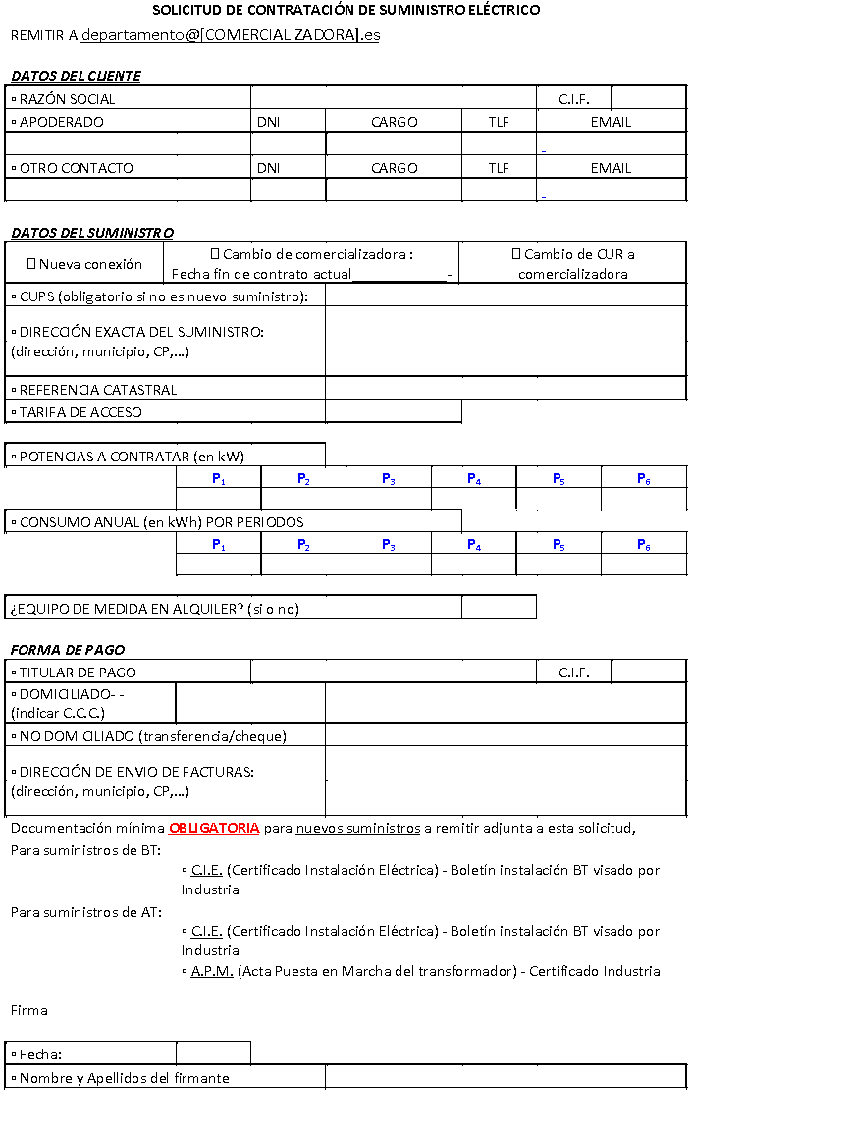
TIPO 2:
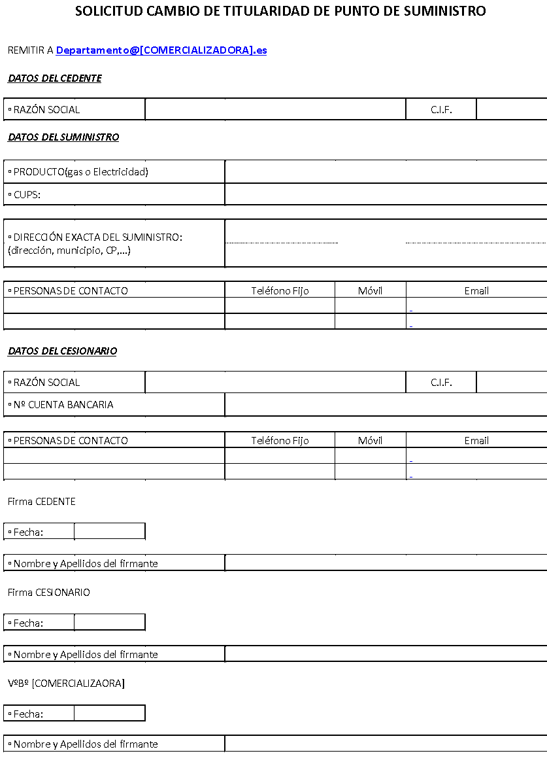
[COMERCIALIZADORA], Cedente y Cesionario, serán en adelante designados individualmente como la “Parte” y conjuntamente como las “Partes”.
EXPONEN
I Que, [COMERCIALIZADORA] y el Cedente suscribieron un Acuerdo Marco de suministro de electricidad al objeto de abastecer de esta energía a las instalaciones titularidad del Cedente indicadas en la página 1 del presente documento.
II Que el Cedente tiene la intención de ceder totalmente su posición derivada del Acuerdo Marco de Suministro a favor del Cesionario, por lo que al efecto de verificar la mencionada cesión de posición contractual, las Partes, reconociéndose la capacidad legal necesaria, suscriben el presente contrato de cesión (el “Contrato de Cesión”) conforme a las siguientes
ESTIPULACIONES
PRIMERA. – CESIÓN
  - El Cedente cede y transfiere definitiva e irrevocablemente hasta la expiración del término contractual al Cesionario la posición contractual por él ostentada en el Contrato de Suministro, con cuantos derechos y obligaciones de toda clase conlleva la misma, subrogándose el Cesionario en la misma posición contractual que frente a [COMERCIALIZADORA] mantenía el Cedente.
  - El Cesionario por su parte acepta la presente cesión, asumiendo cuantas obligaciones y derechos correspondían al Cedente, derivadas del Contrato de Suministro.
El Cesionario declara conocer y aceptar, en todos sus términos y condiciones el Contrato de Suministro, documento que ha recibido con anterioridad a este acto.
  - [COMERCIALIZADORA] acepta la subrogación de la posición contractual del Cedente por el Cesionario que se lleva a cabo en este acto.
  - La presente cesión surtirá efectos desde el día de firma por parte de [COMERCIALIZADORA], (en adelante la “Fecha de Efectividad”).
  - Cedente y Cesionario responderán solidariamente frente a [COMERCIALIZADORA] por cualesquiera obligaciones derivadas del Contrato de Suministro con anterioridad a la Fecha de Efectividad. Cualesquiera derechos y obligaciones derivados del Contrato de Suministro con posterioridad a la Fecha de Efectividad corresponderán al Cesionario.
SEGUNDA.- NOTIFICACIONES
A los efectos previstos en el Contrato de Suministro, el Cesionario designa como domicilio a efectos de notificaciones y como nueva domiciliación bancaria los indicados en la página 1 del presente documento.
TERCERA.- NOVACIÓN NO EXTINTIVA
En lo no expresamente modificado por medio de este Contrato de Cesión subsiste íntegramente en vigor el Contrato de Suministro, permaneciendo la misma relación obligatoria si bien modificada en lo que se vea afectada por los términos previstos en la presente novación subjetiva. Este documento se integra como parte del Contrato de Suministro, ratificando y reiterando [COMERCIALIZADORA] y el Cesionario los términos del mismo en todos sus extremos.
TIPO 3
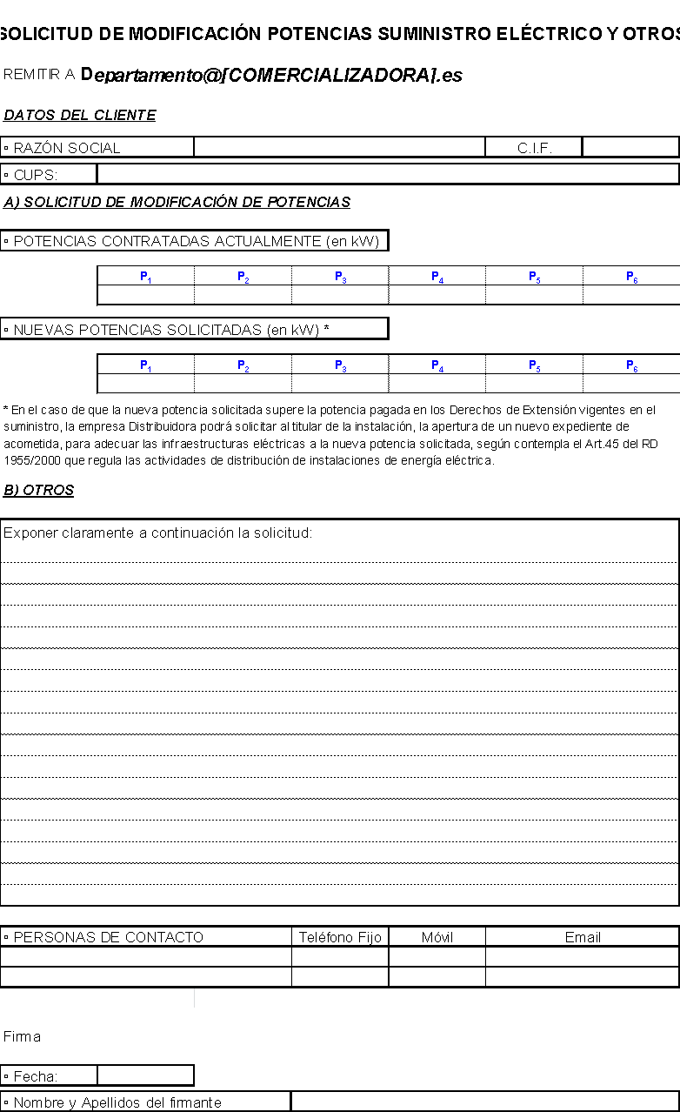
TIPO 4
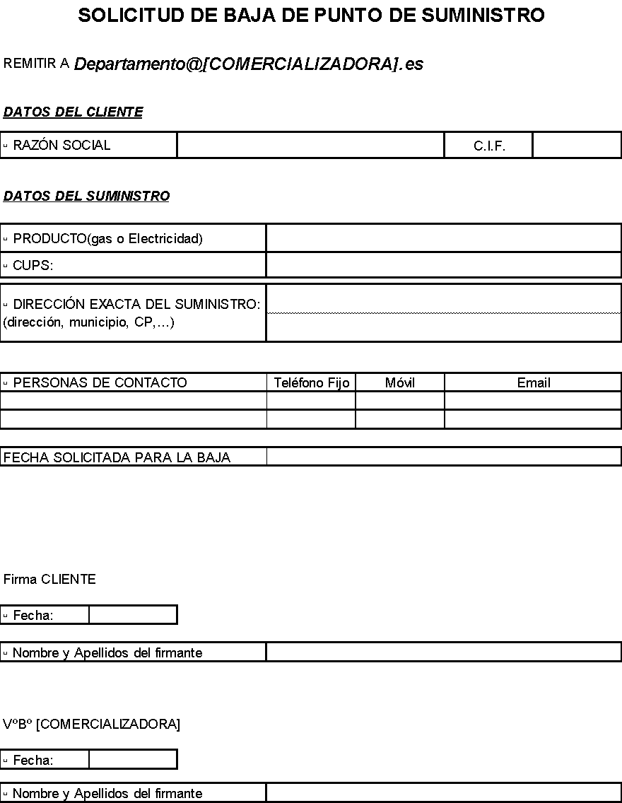

TIPO 4 BIS
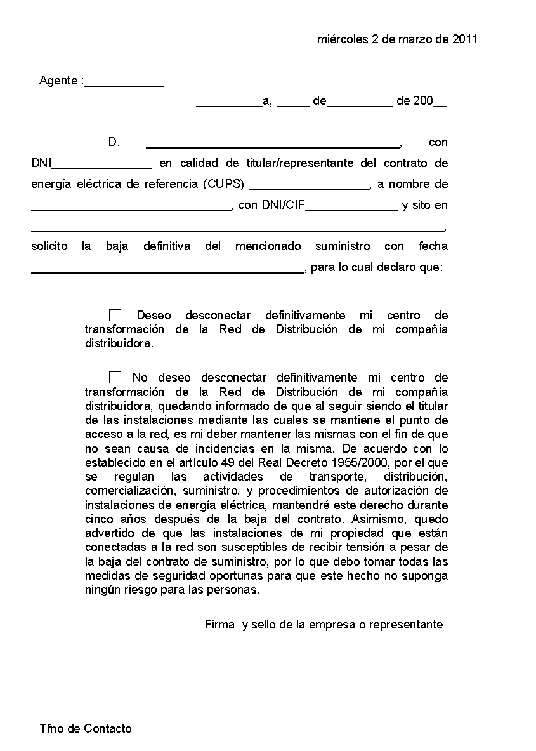

ANEXO V: PROTOCOLO DE GESTIÓN DE FACTURACIÓN

1. OBJETO Y ALCANCE
Manual para la gestión de facturación por parte de la comercializadora en la fase de carga de facturas en formato electrónico, recepción de facturas pagadas y reclamación de facturas rechazadas.
El objeto de este documento es la definición del proceso de gestión de facturación desde el punto de vista de la comercializadora. En una primera parte definiendo cómo se deben cargas las facturas en los servidores FTP para que la aplicación GEFEL funcione correctamente, y por otra parte para consultar las facturas que se van pagando o aquellas que se deben reclamar. En una segunda parte se define la gestión de las facturas reclamadas, los procesos de carga, gestión y resolución de reclamaciones procedentes de los suministros gestionados por la aplicación GEFEL y efectuados a las distintas comercializadoras de energía eléctrica.

2. FLUJO DE INFORMACIÓN

Para agilizar el proceso de envío y recepción de información entre el cliente y la comercializadora se utilizará como plataforma de intercambio un directorio FTP en el servidor correspondiente de cada comercializadora. Además, a petición del adjudicatario, es posible hacer el depósito de las facturas a través de SERES.
En dicho servidor se irán almacenando también las facturas en formato electrónico procedente de la comercializadora para su posterior carga en nuestro sistema de control de facturación.

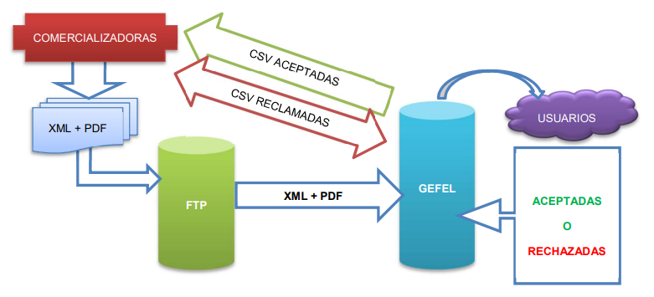

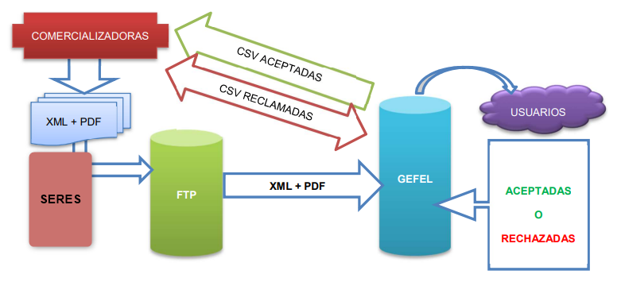

3. CARGA DE FACTURAS
Cada comercializadora deberá disponer de un servidor FTP donde se cuelguen las facturas. SUEZ y/o las Empresas Beneficiarias deberán tener permiso para leer y escribir sobre este FTP. En caso de no disponer de uno propio, Las facilitará un acceso al servidor donde se deberán colgar las facturas, teniendo la comercializadora permisos de lectura y escritura. Este servidor deberá quedar como histórico con las facturas de al menos los tres años anteriores.
La estructura de carpetas del servidor FTP donde la comercializadora coloque las facturas será la siguiente:
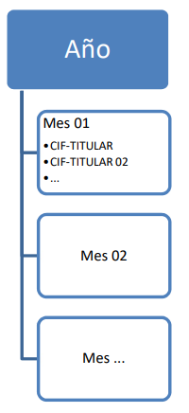

Las facturas emitidas para cada titular, se deberán colgar en la carpeta cuyo nombre sea el CIF del titular de las facturas un guión y el nombre del Titular, donde no se utilizarán bajo ningún concepto caracteres especiales ni signos de puntuación (cedilla, apóstrofo, diéresis, etc) para evitar errores de procesado, además este nombre será el mismo mes a mes. Las facturas serán colgadas en el mes vigente, independientemente de la fecha de emisión o periodo de facturación que tengan las mismas.
Todos los meses se replicará la estructura de carpetas con los CIF’s, añadiendo carpetas nuevas si ese mes se incorpora alguna sociedad a la facturación electrónica.
GEFEL, cargará periódicamente las facturas del FTP de la comercializadora de acuerdo a la estructura anteriormente comentada, por lo que las facturas insertadas en otras carpetas no serán contempladas. Del mismo modo, tras la carga, el adjudicatario recibirá un fichero de feedback con el resultado de esta, indicando las facturas que se han cargado correctamente y las que no, en cuyo caso se indicará el motivo por el cual no se han cargado. Para aquellas facturas que no hayan sido cargadas tendrán que ser subsanados los errores de carga y depositadas nuevamente según el procedimiento anteriormente descrito. Estos errores de carga no supondrán, en ningún caso, motivo de reclamación o deuda por parte del adjudicatario. Los errores controlados son los siguientes:
- Error general en el XML. Imposible su lectura.
- Factura cargada anteriormente
- CUPS no creado en el sistema
- Comercializadora no creada en el sistema
- Tarifa de acceso no creada en el sistema
- Titular no creado en el sistema
- Factura original no existe
- No tiene datos básicos del suministro
- Sin potencia contratada
- Sin maxímetros.
- Sin datos del suministro
- Sin datos del titular
- Sin datos de fechas
- Sin datos del alquiler del equipo de medida
- Fichero pdf asociado
- Suma importes líneas igual a base imponible
- IVA o IGIC
- Lectura energía activa
- Lectura energía reactiva inductiva
- Lectura energía reactiva capacitiva
- Coeficientes de los excesos
- Sin detalles de factura energía activa precio periodos
- Sin detalles de factura energía activa cantidad periodos
- Sin detalles de factura energía activa importe periodos
- Sin detalles de factura potencia consumida precio periodos
- Sin detalles de factura potencia consumida cantidad períodos
- Sin detalles de factura potencia consumida importe periodos
- Sin detalles de factura exceso de reactiva inductiva precio periodos
- Sin detalles de factura exceso de reactiva inductiva cantidad períodos
- Sin detalles de factura exceso de reactiva inductiva importe periodos
- Sin detalles de factura exceso de reactiva capacitiva precio periodos
- Sin detalles de factura exceso de reactiva capacitiva cantidad períodos
- Sin detalles de factura exceso de reactiva capacitiva importe periodos
- Sin detalles de factura exceso de potencia precio periodos
- Sin detalles de factura exceso de potencia cantidad períodos
- Sin detalles de factura exceso de potencia importe periodos

Para evitar posibles rechazos, en caso de realizar una refacturación de un periodo ya facturado, es imprescindible que, independientemente de cual sea la causa, el adjudicatario emitirá una factura de abono, del mismo periodo e importe que la factura original, y una sustitutiva con el nuevo importe total para ese mismo periodo de facturación.

4. SUPERVISIÓN DE FACTURACIÓN
El comercializador dispondrá de un acceso a la herramienta para conocer el estado en el que se encuentran sus facturas, pudiendo ser este los siguientes:

- Cargada pendiente de validar
- Aceptada
- Rechazada
- Enviada (a financiero)
Una vez la factura llega a contabilidad, la factura es registrada y programado el pago. Cuando se ejecuta la transacción de pagos (y ésta se hace por transferencia) se envía, de manera automática, un correo electrónico a la dirección de correo que designe el adjudicatario, informando que se ha generado un pago, el importe del mismo y la relación de facturas incluidas. Si el pago es por confirming, en dicho correo se indicará la fecha de vencimiento de cada factura, fecha en el que se realizará el abono. Adicionalmente, se pondrá a disposición del adjudicatario el portal del proveedor (supplierbox) para hacer posible la búsqueda de las facturas y visualizar el estado de las mismas.

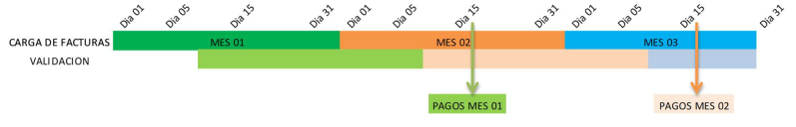
5. GESTIÓN DE FACTURAS RECLAMADAS
El comercializador dispondrá de un acceso a la plataforma, a través de la cuál podrá consultar las reclamaciones abiertas. Deberá editar el estado de la misma indicando el número de la reclamación y el estado de la misma dentro de la herramienta. En caso de querer hacer aperturas masivas de las reclamaciones, la comercializadora podrá descargar un archivo csv con todas, editar los campos correspondientes, y volver a cargar el mismo archivo.
En caso de requerirse, se realizará una jornada de formación a los usuarios de la comercializadora para el correcto uso de la misma.

6. FICHERO AGRUPADO DE FACTURACIÓN PARA SOCIEDADES DE LOS LOTES 7 Y 8
Para una facturación agrupada, se pondrá a disposición del adjudicatario un modelo de carga en excel, el cual deberá mantenerse para una correcta carga en el sistema. En cualquier caso, y de manera general el fichero de agrupación de facturación en formato excel deberá de tener todos los componentes de la factura desglosados.
Por un lado, Conceptos Generales de Factura: Información básica de la factura como número, fecha de emisión, número de factura original, sujeto, CUPS, tarifa, Qd contratada, dirección, código postal, provincia, fechas de inicio y fin del período de facturación, y el total de la factura.
Por otro lado, Desglose de Cargos y Términos: Un desglose exhaustivo de los distintos cargos y términos que componen la factura, cada uno con su "Cantidad", "Precio" e "Importe". Esto incluye:
  - Cargos del sistema gasista
  - Cuota Canon de Almacenamiento Subterráneo
  - Cuota del GTS (Gestor Técnico del Sistema)
  - Fijación
  - Impuesto Especial de Hidrocarburos
  - IVA 21%
  - Peaje Variable acceso a Redes Locales
  - Peaje Variable Salida de red Transporte
  - Tasa CNMC (Comisión Nacional de los Mercados y la Competencia)
  - Término de Capacidad acceso a Redes Locales
  - Término de Capacidad recuperación de otros Costes Regasificación
  - Término de Capacidad Salida de la red de Transporte
  - Término Variable de Energía
  - Verificación aparato de medida

7. FORMATO Y CAMPOS DEL ARCHIVO XML
Una vez sea adjudicada la licitación, se facilitará un anexo con los requerimientos específicos según la comercializadora adjudicataria, así como un fichero para las etiquetas específicas a utilizar. En cualquier caso, y como estructura general, a continuación se muestra cómo debe tener indicados cada uno de los campos la factura en formato XML

ANEXO VI: PROTOCOLO ACTUACIÓN EN INCIDENCIAS SAM

El sistema SAM de Veolia es una herramienta interna que registra las incidencias de la comercializadora y peticiones, como cambios de potencias. Los analistas a través de la herramienta SAM enviarán un mail con diferentes asuntos dependiendo del tipo de actuación seleccionada.
Ejemplo de correo tipo:
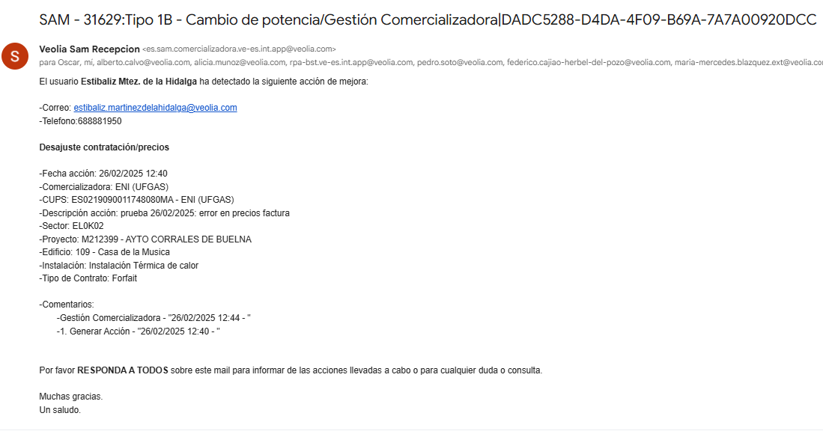
Haciendo referencia:
- En el asunto del mail:
  - SAM ( haciendo mención a la herramienta)
  - Nº acción
  - Tipo de acción: Tipo 1b - Comercializadora
  - Fase de la acción

- En el cuerpo del mail:
  - Nombre del analista, correo electrónico y teléfono
  - Fecha
  - Comercializadora
  - CUPs
  - Descripción acción
  - Sector
  - Proyecto
  - Edificio
  - Instalación
  - Tipo de contrato
  - Comentarios: se irán incorporando, de más reciente a más antiguo, los comentarios que en las distintas fases se vayan recogiendo.

Cuando la comercializadora haya ejecutado los trabajos o requiera de una consulta adicional, RESPONDERÁ A TODOS en el mail, y SAM entenderá que la acción avanza de fase y el analista verá actualizada la acción en el SAM ( además de recibir el mail de notificación) con los comentarios de la comercializadora.
Los tiempos de respuesta establecidos por MAE se recogen en la siguiente tabla


